29.10.25 Контрольная работа-1

Физика

№ 1. На тело вдоль одной прямой действуют силы 20 Н и 80 Н. Может ли равнодействующая этих сил быть равной 120 Н, 100 Н, 60 Н, 10 Н? //
Бір түзу бойымен денеге 20 Н және 80 Н күштер әсер етеді. Осы күштердің тең әсер етушісі 120 Н, 100 Н, 60 Н, 10 Н бола ала ма?

№ 2. Найдите вес 20 л керосина. К чему приложена эта сила? //
20 литр керосиннің салмағын табыңыз. Бұл күш қандай объектіге әсер етеді? pк=800 кг/м3

№ 3. На медный шар объемом 120 см² действует сила тяжести, равная 8,5 Н. Сплошной этот шар или имеет полость внутри? // Көлемі 120 см³ болатын мыс шарға салмағы 8,5 Н күш әсер етеді. Бұл шар тұтас па, әлде іші бос па?
pм=8900кг/м3

№ 4. Длина нерастянутой пружины 2,5 см. Под действием силы 5 Н пружина удлинилась на 3 см. Какова будет длина этой пружины при нагрузке в 15 Н? // Серіппенің ұзындығы 2,5 см. 5 Н күш әсер еткенде, серіппе 3 см-ге созылады. 15 Н күш әсер еткендегі серіппенің ұзындығы қандай болады?

№ 5. Поезд весом 20 кН движется по горизонтальному участку пути с постоянной скоростью. Определите силу тяги тепловоза, если сила трения составляет 0,005 его веса. // Салмағы 20 кН пойыз горизонталь жолдың учаскесінде тұрақты жылдамдықпен қозғалады. Үйкеліс күші салмақтың 0,005 бөлігіне тең болса, локомотивтің тарту күшін анықтаңыз.

№ 6. Сила 12 Н сжимает стальную пружину на 7,5 см. Какой величины силу нужно приложить, чтобы сжать эту пружину на 2,5 см? // 12 Н күш болат серіппені 7,5 см-ге қысады. Серіппені 2,5 см-ге қысу үшін қандай күш қажет болады?
№ 7. Для равномерного перемещения повозки по грунтовой дороге необходима сила тяги, равная 600 Н. Определите, какую часть составляет сила трения от веса повозки, если ее вес 3 кН. // Жер жолмен арбаны бірқалыпты жылжыту үшін 600 Н-ға тең тарту күші қажет. Егер арбаның салмағы 3 кН болса, үйкеліс күші оның салмағының қандай бөлігін құрайтынын анықтаңыз.
A) 0,5
B) 0,4
C) 0,2
D) 0,3
E) Дұрыс жауап жоқ/Нет правильного ответа

№ 8. Трактор массой 12 т имеет площадь опоры обеих гусениц 2,4 м2. Какое давление на грунт производит трактор? // Массасы 12 тонна трактордың екі шынжыр табанының тіреу ауданы 2,4 м². Трактор топыраққа қандай қысым түсіреді?
A) 50 кПа
B) 60 кПа
C) 70 кПа
D) 80 кПа
E) Дұрыс жауап жоқ/Нет правильного ответа

№ 9. На столе стоит сплошной медный куб. Какова масса куба, если он оказывает на стол давление 8 кПа? // Үстелде тұтас мыс куб тұр. Егер куб үстелге 8 кПа қысым түсірсе, онда оның массасы қандай? pм=8.9г/см3.
A) 116 кг
B) 80 кг
C) 58 кг
D) 89 кг
E) дұрыс жауабы жоқ / нет правильного ответа

№ 10. Масса емкости для молока 5,1 кг. Если бы в эту емкость налили
литров молока, сколько бы она весила? pм=1030 кг/м3. // 3. Сүт құйылатын ыдыстың массасы 5,1кг. Осы ыдысқа 30л құйылса, оның салмағы қанша болар еді? pм=1030 кг/м3

Алгебра

Найдите размах, среднее арифметическое, медиану и моду ряда данных: // Деректерді қолдана отырып, өзгеру құлашын, арифметикалық ортасын, медианасын және модасын табыңыз:

32, 13, 12, 13, 45, 52, 15, 23, 32.

- Сократите дробь/ Бөлшекті қысқартыңыз:

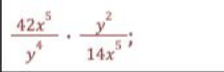

- Постройте графики следующих функций: // Келесі функциялардың графиктерін салыңыз:

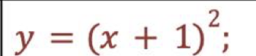

- Постройте графики следующих функций: // Келесі функциялардың графиктерін салыңыз:

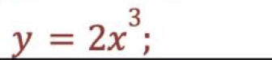

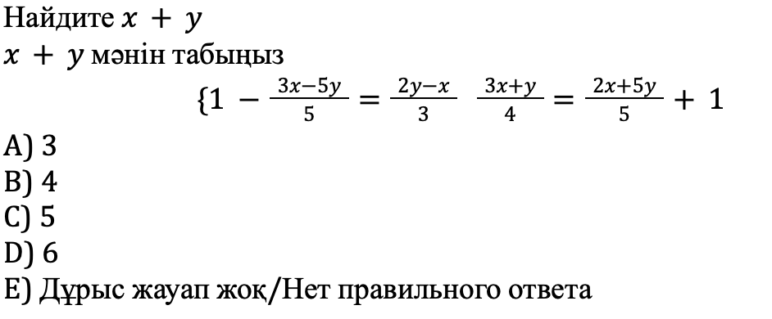

- Раскройте скобки. // Жақшаларды ашыңыз:
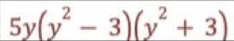

- Упростите выражение. // Өрнекті ықшамдаңыз:

- Вычислите. // Есептеңіз:
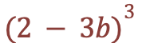

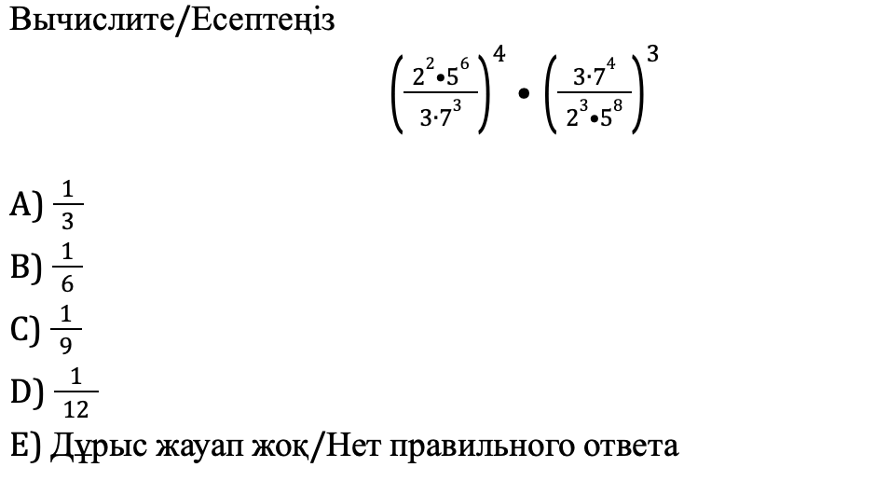

- Решите систему уравнений. // Теңдеулер жүйесін шешіңіз:
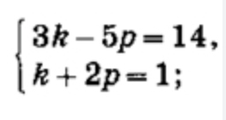

Геометрия

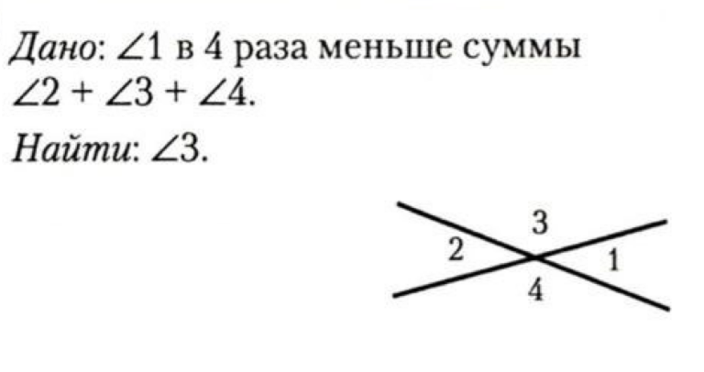

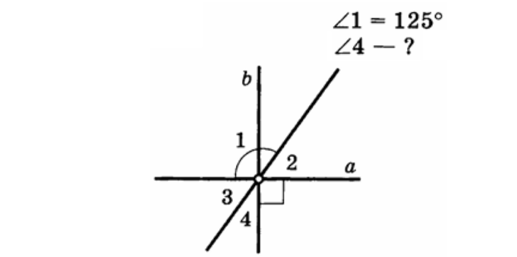
A) 25°
B) 35°
C) 45°
D) 55°
E) Дұрыс жауап жоқ/Нет правильного ответа

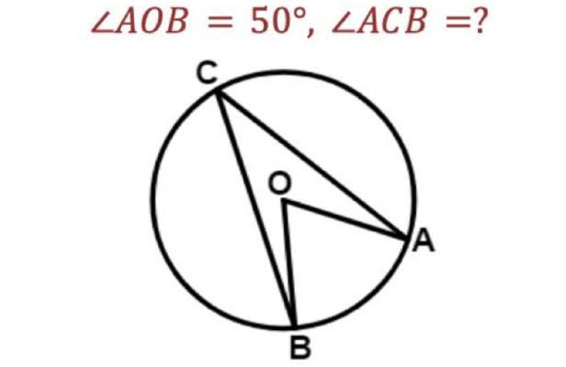

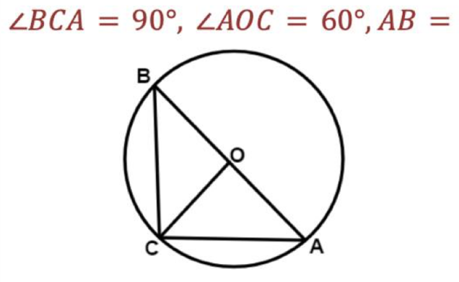

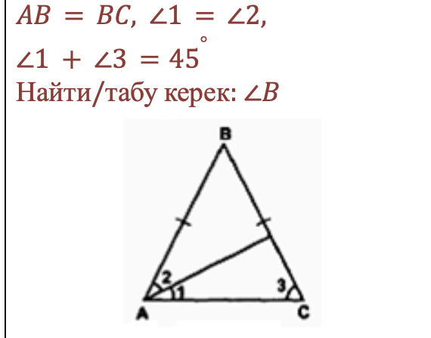

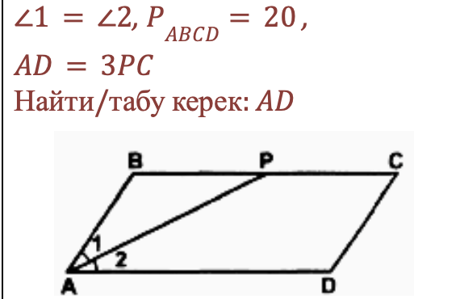

Теңбүйірлі үшбұрыштың табаны 13 см, бүйір қабырғасы 8 см, үшбұрыштың периметрін табыңыз.

